EDITAL DE LICITAÇÃO
LEI 14.133, DE 1º DE ABRIL DE 2021

CONTRATANTE (UASG)
MUNICÍPIO DE CANDÓI, ESTADO DO PARANÁ (UASG 985499)

LEILÃO PÚBLICO
Nº 005/2023

OBJETO
Permissão de uso onerosa, de espaços públicos no Parque do Lago, dos camarotes dos shows e de outras áreas destinadas a exploração comercial de lanchonete, bebidas e parque de diversões, durante os dias da XVIII Festa Nacional do Charque.

PREÇO MÍNIMO
R$ 175.138,00

DATA DA SESSÃO PÚBLICA
Dia 27/07/2023 às 9:00h.

CRITÉRIO DE JULGAMENTO
Maior Lance


MODO DE DISPUTA
Aberto

EDITAL DE LEILÃO PÚBLICO Nº 005/2023
PROCESSO Nº 2.367/2023

TIPO: MAIOR LANCE

A Prefeitura do Município de Candói, Estado do Paraná, inscrita no CNPJ sob o nº 95.684.478/0001-94, com sede social na Avenida XV de Novembro, nº 1761, Bairro Cacique Candói, CEP 85140-000, através do Setor de Licitações e Contratos da Secretaria de Administração, telefone (42) 3638-8017, e-mail licitacao@candoi.pr.gov.br, torna público o edital de licitação na modalidade Leilão Público, nos termos da Lei nº 14.133, de 1º de abril de 2021, do Decreto Municipal nº 279, de 16 de fevereiro de 2023, e demais legislação aplicável e, ainda de acordo com as condições estabelecidas neste edital. .
- LOCAL, DATA E HORÁRIO DO LEILÃO
- Dia: 27 de julho de 2023.
- Horário: 9:00h.
- Local: Sala de Reuniões, localizada na Avenida XV de novembro, nº 1635, Cacique Candói, CEP 85.140- 000, Candói-PR, ao lado da Prefeitura Municipal de Candói.
- Leiloeiro designado: Rodrigo Miss, designado pela Portaria nº 217, de 3 de abril de 2023.
- DO OBJETO
  - Constitui objeto deste leilão, a permissão de uso onerosa, de espaços públicos no Parque do Lago, dos camarotes dos shows e de outras áreas destinadas a exploração comercial de lanchonete, bebidas e parque de diversões, durante os dias da XVIII Festa Nacional do Charque.
- MOTIVO DO LEILÃO
  - A fundamentação e descrição da necessidade e quantitativos encontram-se pormenorizados no estudo técnico preliminar, anexo deste edital, que em resumo, tem como objetivo contratar pessoas físicas ou jurídicas e à estas fazer a permissão de uso de espaços públicos, dos camarotes nas áreas de shows, e de outras áreas destinadas a exploração comercial de bebidas, lanchonete e parque de diversão, proporcionando assim privacidade e conformo aos que procuram formas diferenciadas de ingressos aos shows, bem como a satisfação das necessidades básicas e de entretenimento e lazer dos festeiros durante os dias de realização da Festa Nacional do Charque.
Ademais, salienta-se que a licitação para esta finalidade está prevista no Plano de Contratações Anual para o exercício de 2023 e possui autorização legislativa através do Art. 4º, § 2º da Lei Municipal nº 1.440, de 2018.
- ESCLARECIMENTOS INICIAIS
  - A abertura da sessão pública e realização deste leilão será cometido pelo leiloeiro designado e equipe de apoio, conforme Portaria nº 217, de 3 de abril de 2023, na data, horário e local indicados neste edital, sendo recomendado o comparecimento com antecedência, evitando-se o alijamento do certame por não haver tempo hábil para o seu credenciamento.
  - Sem prejuízo das publicações necessárias, qualquer alteração, modificação ou informação referente este edital, estarão disponíveis no sitio eletrônico www.candoi.pr.gov.br, cabendo aos interessados inteira responsabilidade de acompanhar as informações prestadas pelo Município, não cabendo aos mesmos, alegar desconhecimento sobre quaisquer informações prestadas.
  - Quaisquer indícios de acordo, combinação, manipulação ou ajuste entre os participantes, a não efetivação da concorrência, a visível divisão de lotes ou itens, sob qualquer forma, ensejará na anulação/revogação do leilão, sem prejuízos as penalidades previstas na legislação vigente.
  - Os atos e decisões deste leilão serão publicados no diário oficial do Município www.diariomunicipal.com.br/amp.
  - As comunicações dirigidas por meio eletrônico aos participantes suprem, para todos os efeitos, o dever de comunicação por parte da Administração, ressalvado a publicação do aviso do leilão, atos de desclassificação, homologação, anulação ou revogação do leilão, as quais a publicidade será efetuada através do diário oficial do Município.
- DA IMPUGNAÇÃO E DO PEDIDO DE ESCLARECIMENTO
  - Qualquer pessoa é parte legítima para impugnar este edital por irregularidade ou para solicitar esclarecimento sobre os seus termos, devendo protocolar o pedido até 3 (três) dias úteis antes da data de abertura do certame.
  - A impugnação ou esclarecimento deverá ser dirigida ao leiloeiro e apresentada via protocolo digital acessível no sitio eletrônico www.candoi.pr.gov ou pelo e-mail licitacao@candoi.pr.gov.br.
  - A resposta à impugnação ou ao pedido de esclarecimento será divulgada em sítio eletrônico oficial no prazo de até 3 (três) dias úteis, limitado ao último dia útil anterior à data da abertura do certame.
- DAS CONDIÇÕES PARA PARTICIPAÇÃO
  - Poderá participar do leilão as pessoas jurídicas que possuam atividade comercial compatível com o espaço leiloado, e, de modo excepcional, pessoas físicas nos espaços dos camarotes, em todo o caso, desde que atendam as demais exigências deste edital.
  - Não poderá disputar o leilão aquele que mantenha vínculo de natureza técnica, comercial, econômica, financeira, trabalhista ou civil com dirigente da Prefeitura de Candói ou com agente público que desempenhe função na licitação, ou que deles seja cônjuge, companheiro ou parente em linha reta, colateral ou por afinidade, até o terceiro grau, bem como demais vedados pelo Art. 14 da Lei nº 14.133, de 1º de abril de 2021.
- DO CREDENCIAMENTO PARA PARTICIPAÇÃO
  - O credenciamento é obrigatório para participação no leilão, e consiste na apresentação dos seguintes documentos ao leiloeiro ou equipe de apoio:
  - As pessoas físicas deverão apresentar, cópia simples acompanhadas dos originais para conferência ou cópia autenticada dos seguintes documentos:
- cédula de identidade civil ou CNH;
- CPF;
- comprovante de endereço;
- procuração com firma do outorgante reconhecida por tabelião, se for o caso.

  - As pessoas jurídicas deverão apresentar, cópias simples acompanhadas dos originais para conferência ou cópia autenticada dos seguintes documentos:
- CNPJ;
- Ato Constitutivo e devidas alterações;
- CPF e, cédula de identidade ou CNH do representante;
- comprovante de endereço comercial;
- procuração com firma do outorgante reconhecida por tabelião, se for o caso.

  - O credenciamento neste leilão implica na concordância e aceitação de todos os termos e condições deste edital, bem como submissão às demais obrigações legais dele decorrente.
- DESCRIÇÃO, CARACTERÍSTICAS E LOCALIZAÇÃO DOS ESPAÇOS
  - Os espaços públicos estão localizados no Parque do Lago, na Avenida Heraclides Mendes de Araújo, conforme descrição, características e representação gráfica a seguir:
Item | Número do espaço na representação gráfica | Descrição do objeto
01 | 01, 02 e 03 | Espaço interno da área de shows, subdividido em 3 áreas medindo 5x5 m cada, para comercialização de bebidas destiladas tais quais: drinks, caipiras, coquetéis (capetas) cervejas, chopp, refrigerantes, água dentre outros, localizado na arena de shows.
02 | 04, 05, 06, 07, 08 e 09 | Espaço subdividido em 6 áreas medindo 10x10m cada, para comercialização de lanches em geral, tais quais: churros, crepe suíço, pasteis, hamburger ou similares e bebidas em geral.
03 | 14 | Espaço destinado a instalação de PARQUE DE DIVERSÕES, o qual deverá dispor no mínimo os seguintes brinquedos:  - BARCO PIRATA (ADULTO E INFANTIL) 16 PESSOAS  - RODA GIGANTE (ADULTO E INFANTIL) 16 PESSOAS  - SKING DANCE (ADULTO E INFANTIL) 12 PESSOAS  - SURF (ADULTO E INFANTIL) 18 PESSOAS  - PÊNDULO (ADULTO E INFANTIL (16 PESSOAS)  - SPACE LOOP (ADULTO) 16 PESSOAS  - MINI CAMINHÃO (10 CRIANÇAS)  - MINI MOTOS (8 CRIANÇAS)  - CARROSSEL (CAVALOS) 10 CRIANÇAS  - MINI FUSCA (5 CRIANÇAS)  - CAMA ELASTICA (4 CRIANÇAS)  - KID PLAY (INFANTIL) 8 CRIANÇAS  - TOBOGÃ INFLÁVEL (INFANTIL) 5 CRIANÇAS  Preço máximo permitido pela cobrança de ingressos:  R$ 10,00 por ingresso único e R$ 35,00 para combo com pelo menos 6 ingressos.
04 | 04 | Camarote para os shows dos dias 24, 25, 26 e 27 de agosto, nas dimensões 3 x 2.20m, com capacidade para 10 pessoas cada
05 | 05 | Camarote para os shows dos dias 24, 25, 26 e 27 de agosto, nas dimensões 3 x 2.20m, com capacidade para 10 pessoas cada
06 | 06 | Camarote para os shows dos dias 24, 25, 26 e 27 de agosto, nas dimensões 3 x 2.20m, com capacidade para 10 pessoas cada
07 | 07 | Camarote para os shows dos dias 24, 25, 26 e 27 de agosto, nas dimensões 3 x 2.20m, com capacidade para 10 pessoas cada
08 | 08 | Camarote para os shows dos dias 24, 25, 26 e 27 de agosto, nas dimensões 3 x 2.20m, com capacidade para 10 pessoas cada
09 | 09 | Camarote para os shows dos dias 24, 25, 26 e 27 de agosto, nas dimensões 3 x 2.20m, com capacidade para 10 pessoas cada
10 | 10 | Camarote para os shows dos dias 24, 25, 26 e 27 de agosto, nas dimensões 3 x 2.20m, com capacidade para 10 pessoas cada
11 | 11 | Camarote para os shows dos dias 24, 25, 26 e 27 de agosto, nas dimensões 3 x 2.20m, com capacidade para 10 pessoas cada
12 | 12 | Camarote para os shows dos dias 24, 25, 26 e 27 de agosto, nas dimensões 3 x 2.20m, com capacidade para 10 pessoas cada
13 | 13 | Camarote para os shows dos dias 24, 25, 26 e 27 de agosto, nas dimensões 3 x 2.20m, com capacidade para 10 pessoas cada
14 | 14 | Camarote para os shows dos dias 24, 25, 26 e 27 de agosto, nas dimensões 3 x 2.20m, com capacidade para 10 pessoas cada
15 | 15 | Camarote para os shows dos dias 24, 25, 26 e 27 de agosto, nas dimensões 3 x 2.20m, com capacidade para 10 pessoas cada
16 | 16 | Camarote para os shows dos dias 24, 25, 26 e 27 de agosto, nas dimensões 3 x 2.20m, com capacidade para 10 pessoas cada
17 | 17 | Camarote para os shows dos dias 24, 25, 26 e 27 de agosto, nas dimensões 3 x 2.20m, com capacidade para 10 pessoas cada
  - A permissão de uso é válida para os 4 (quatro) dias de festa, sendo entre os dias 24 e 27 de agosto de 2023, ficando vedado o uso ou a exploração em período diverso.
  - A permissão de uso refere-se somente ao espaço arrematado e identificado no contrato e um ponto de água e energia elétrica próximo ao local, cabendo ao permissionário todos os custos e responsabilidades com a estrutura, instalação, manutenção e funcionamento do seu negócio.
  - Excepcionalmente no espaço destinado ao parque de diversão não será fornecido ponto de energia elétrica, cabendo ao permissionário os custos e responsabilidades para alimentação do parque.
  - O parque de diversão deverá ser montado somente após a emissão da ART ou documento equivalente, por conta e responsabilidade da permissionária, pelo responsável técnico pela orientação, supervisão e montagem.
  - A estrutura a ser instalada pelo permissionário deverá ser padronizada, compatível com o ambiente e suas atividades, ter boa aparência, atender as exigências do Corpo de Bombeiros e da comissão organizadora do evento.
  - O espaço destinado a manipulação e comercialização de bebidas e gêneros alimentícios poderão funcionar somente após obtenção do alvará sanitário expedido pelo setor competente do permitente.
  - No camarote haverá apenas as divisórias, corredores e escadas de acesso, sem disponibilização de nenhum móvel ou equipamento, ficado ainda vedado o ingresso com bebidas que não sejam adquiridas no local.

Representação gráfica dos espaços:

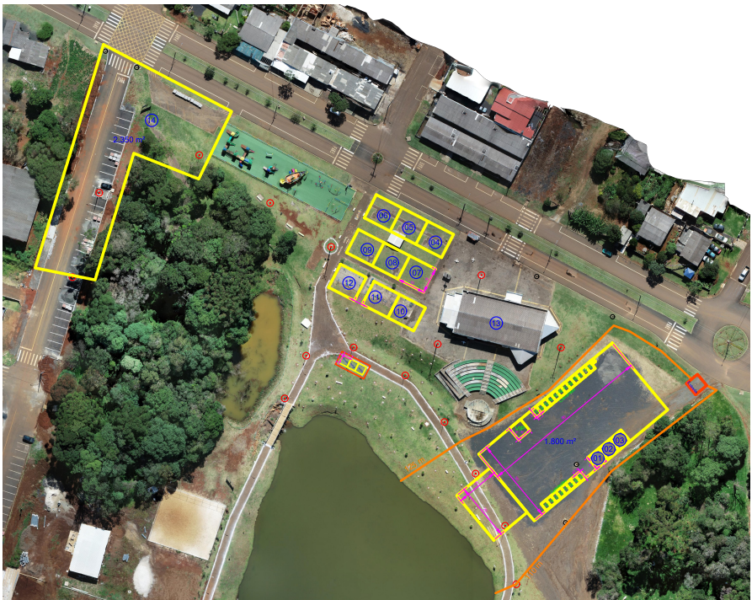
(Fig. 1)

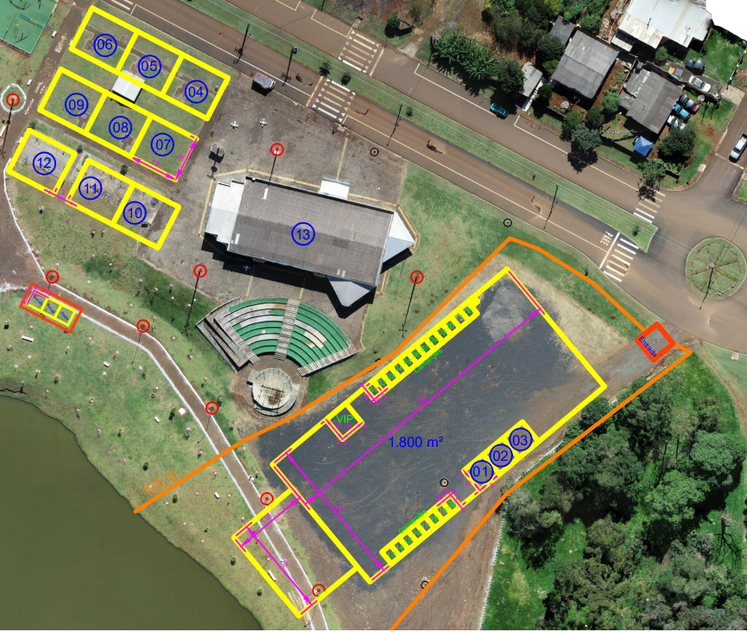
(Fig. 2)

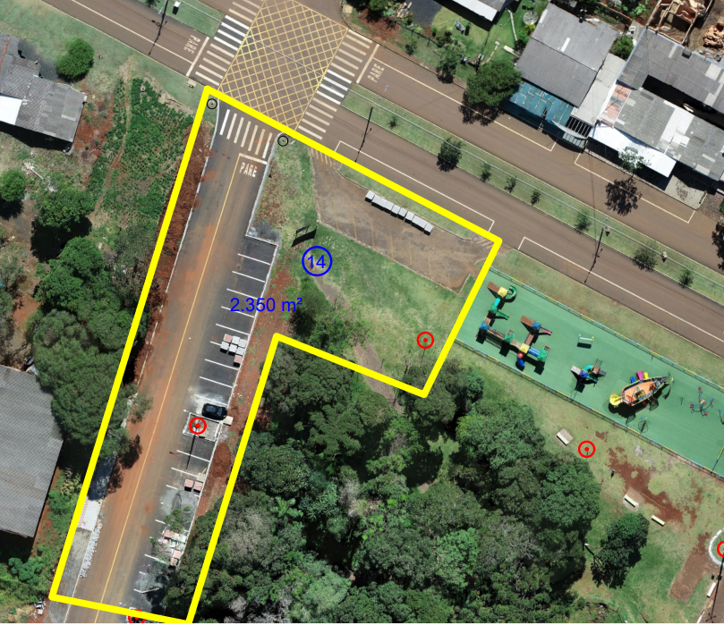
(Fig. 3)
- DO PREÇO MÍNIMO
  - O preço mínimo GLOBAL do lance é de R$ 175.138,00 (cento e setenta e cinco mil, cento e trinta e oito reais), conforme valores unitários a seguir:
Item | Número do espaço na representação gráfica | Valor mínimo do lance (R$)
01 | 01, 02 e 03 | 8.878,00
02 | 04, 05, 06, 07, 08 e 09 | 36.260,00
03 | 14 | 60.000,00
04 | 04 | 5.000,00
05 | 05 | 5.000,00
06 | 06 | 5.000,00
07 | 07 | 5.000,00
08 | 08 | 5.000,00
09 | 09 | 5.000,00
10 | 10 | 5.000,00
11 | 11 | 5.000,00
12 | 12 | 5.000,00
13 | 13 | 5.000,00
14 | 14 | 5.000,00
15 | 15 | 5.000,00
16 | 16 | 5.000,00
17 | 17 | 5.000,00
- DA VISTORIA FACULTATIVA
  - Caso o interessado queira, poderá fazer a vistoria para verificar in loco as condições dos espaços, mediante agendamento junto ao agente de contratação ou equipe de apoio, pelo telefone (42) 3638-8017 ou pelo e-mail licitacao@candoi.pr.gov.br, com pelo menos dois dias de antecedência.
  - A vistoria não é obrigatória, porém, após as formalidades, o arrematante não poderá desistir da compra, sob pena de aplicações das penalidades cabíveis.
- DA SESSÃO PÚBLICA E APRESENTAÇÃO DE LANCES
  - Iniciado a sessão, será realizado o credenciamento dos interessados e, em seguida o leiloeiro fará a apresentação do objeto a ser leiloado, expondo resumidamente as suas características e preço mínimo, solicitando aos credenciados o oferecimento dos lances.
    - Caberá ao participante acompanhar todas as etapas do leilão, ficando responsável pelo ônus decorrente da perda de negócio diante da ausência do local ou inobservância de procedimentos previstos neste edital.
  - Somente as pessoas credenciadas poderão ofertar lances.
  - Os lances deverão ser ofertados em moeda corrente do país, em voz alta e clara, que possa ser compreendido pelo leiloeiro e demais participantes, e não poderá ser inferior ao preço mínimo estabelecido e ao último lance ofertado.
  - O modo de disputa será o aberto, hipótese em que os licitantes apresentarão suas propostas por meio de lances públicos e sucessivos, crescentes.
  - É proibido ao arrematante, ceder, permutar, vender ou de alguma forma negociar o espaço arrematado.
  - É facultado ao leiloeiro, agente de contratação ou autoridade superior, em qualquer fase do leilão, a promoção de diligência destinado a esclarecer ou a complementar a instrução do processo.
  - Encerrado os procedimentos, será elaborado ata da sessão pública, que será assinada pelo leiloeiro e equipe de apoio e disponibilizada no sitio eletrônico do Município.
- DO JULGAMENTO E ARREMATAÇÃO
  - O leilão será julgado e processado em conformidade com a Lei Federal nº 14.133, de 1º de abril de 2021, pelo critério de maior lance.
  - O leiloeiro desclassificará a proposta ou lance final, cujo valor seja inferior ao mínimo estabelecido.
  - Encerrado os lances, será providenciado o auto de arrematação, que constitui o anexo II deste edital, devendo ser assinado pelo leiloeiro e arrematante.
  - Não será permitido a arrematação dos espaços por valor inferior ao valor mínimo fixado neste edital e tampouco serão aceitos, após o encerramento do leilão, propostas para qualquer dos espaços que, porventura, não tenham sido arrematados.
- DA HABILITAÇÃO
  - Nos termos do disposto no Art. 31, § 4º da Lei 14.133, de 1º de abril de 2021, este leilão não terá fase de habilitação.
- DOS RECURSOS
  - Dos atos da Administração cabem recurso, no prazo de 3 (três) dias úteis, contado da data de intimação ou de lavratura da ata, nos termos do Art. 165 da Lei nº 14.133, de 1º de abril de 2021.
  - Quanto ao recurso apresentado em virtude do julgamento das propostas/lances ou ato de habilitação ou inabilitação do licitante, a intenção de recorrer deverá ser manifestada imediatamente, sob pena de preclusão, e o prazo para apresentação das razões recursais será iniciado na data de lavratura da ata de habilitação ou inabilitação ou da ata de julgamento.
  - O prazo para apresentação de contrarrazões será o mesmo do recurso e terá início na data de intimação pessoal ou de divulgação da interposição do recurso.
  - Os recursos deverão ser preferencialmente protocolados digitalmente pelo sitio eletrônico www.candoi.pr.gov.br “protocolo geral” ou pelo e-mail licitacao@candoi.pr.gov.br ou presencialmente, no setor de protocolo da Prefeitura Municipal, em todo o caso, o assunto do protocolo deverá fazer referência à este leilão.
  - Decididos os recursos, a autoridade superior fará a adjudicação do objeto ao arrematante.
  - A decisão será respondida por e-mail e publicada no sitio eletrônico do Município http://www.candoi.pr.gov.br.
- HOMOLOGAÇÃO DO LEILÃO
  - Após esgotamento do prazo para interposição de recurso e o pagamento do valor dos espaços arrematados, os autos serão remetidos à autoridade superior para deliberação quanto homologação do leilão.
- DAS OBRIGAÇÕES DO MUNICÍPIO
  - Disponibilizar os espaços nas condições e período especificados neste edital.
  - Expedir o alvará de funcionamento relativo ao período de realização da festa.
  - Expedir alvará sanitário aos permissionários cuja natureza da atividade exija, desde que o mesmo cumpra todas as exigências das normas municipal.
  - Após o pagamento integral do espaço arrematado, o leiloeiro comunicará o setor competente do Município para a expedição do alvará provisório, cabendo ao arrematante a retirada no prazo e local informado.
  - Fornecer o serviço de coleta de resíduos sólidos.
  - Disponibilizar banheiros químicos para uso geral na área da festa.
- DAS OBRIGAÇÕES DO ARREMATANTE
  - Efetuar o pagamento ao MUNICÍPIO na forma e condições previstas neste instrumento.
  - Providenciar toda estrutura necessária e aprovada pela comissão organizadora do evento, para funcionamento do seu comércio, com antecedência mínima de um dia.
  - Cumprir todas as exigências deste edital e o regulamento da Festa Nacional do Charque.
  - Se responsabilizar por eventuais violações ao código civil e de defesa e proteção do consumidor resultantes da exploração comercial.
  - Se responsabilizar por eventuais danos causados à pessoas e ao patrimônio público, quando comprovadamente tenha ocorrido por negligência ou inabilidade, promovendo a quem de direito for, o ressarcimento dos danos ou indenização.
  - Utilizar o espaço somente para finalidade expressamente permitida, sob pena de cassação do alvará, aplicação de multa e outras penalidades cabíveis.
  - Caso a atividade a ser explorada no espaço comercial exija obtenção de licenças específicas, o permissionário deverá se responsabilizar pela sua obtenção, e se responsabilizar por eventuais violações às normas vigentes.
  - Disponibilizar no espaço comercial, extintores e demais equipamentos de prevenção que possam ser solicitados pela comissão organizadora.
  - Instruir seus funcionários quanto à prevenção de incêndios e outras intempéries.
  - Manter a limpeza, assepsia e organização do espaço sob seu domínio, se responsabilizando inclusive pelo fornecimento dos materiais necessários para isso.
  - Se responsabilizar por todas as despesas com pessoal, tais como salários, encargos sociais, trabalhistas e previdenciários, impostos, transporte, hospedagem, alimentação e indenizações, isentando o Município de qualquer vínculo empregatício.
  - Se responsabilizar por eventuais acidentes de trabalho, doenças ocupacionais, ações trabalhistas e similares.
  - Manter seus funcionários uniformizados para melhor atendimento aos festeiros.
  - Fornecer e obrigar seus funcionários utilizarem todos os equipamentos de proteção individual e coletiva.
  - Permitir livre acesso ao espaço sob seu domínio, para os membros da comissão organizadora e fiscalização do Município.
  - Separar os resíduos sólidos gerados, classificando-os em rejeitos, recicláveis, orgânicos e não recicláveis, permitindo assim a coleta seletiva.
  - Não utilizar o espaço público para realização de publicidade de marcas, rótulos, manifestações políticas, religiosas ou raciais, exceto publicidade da própria marca, utilizando apenas locais pré-estabelecidos e aprovados pela comissão organizadora do evento.
  - Comunicar à comissão organizadora, qualquer anormalidade de caráter urgente e prestar os esclarecimentos julgados necessários.
  - Se responsabilizar por todos os danos que porventura ocorrer com seus materiais, equipamentos, veículos e afins, decorrentes de fenômenos naturais, furtos, descargas elétricas, ou similares.
  - Não utilizar materiais audiovisuais que façam apologia ao uso de drogas, sexo, racismo, discriminação religiosa, e outras ações consideradas imorais, sujeito à multa no valor de 100% pago pela arrematação do espaço e outras penalidades cabíveis.
  - Não utilizar materiais audiovisuais que possam caracterizar promoção pessoal, partidária ou propaganda eleitoral, sujeito a multa no valor de 100% do valor pago pela arrematação do espaço e outras penalidades cabíveis.
  - Não utilizar equipamentos de som ou similar, seja em estande, veículos ou camarote, que possam atrapalhar a comunicação interna do evento.
- DA FORMA, PRAZO E CONDIÇÕES DE PAGAMENTO
  - O pagamento referente a permissão de uso dos espaços deverá ser efetuado em moeda nacional corrente, mediante Guia de Recolhimento Municipal (GRM), e deverá ser efetuado no prazo máximo 5 (cinco) dias úteis contados do auto de arrematação.
  - A GRM deverá ser solicitado diretamente ao leiloeiro ou equipe de apoio, na própria sessão pública do leilão.
  - Os valores pagos pelo arrematante são irretratáveis no caso de desistência da compra.
  - Excepcionalmente ao arrematante do espaço destinado ao parque de diversão (item 3) não será emitido GRM, uma vez que o pagamento será revertido em ingressos, assim, no mesmo prazo previsto no item 18.1, o arrematante deverá entregar ao leiloeiro a quantidade de ingressos válidos para todos os dias da festa, que deverá corresponder ao valor do arremate.
  - O Arrematante deverá apresentar pessoalmente ao leiloeiro ou equipe de apoio, ou através do e-mail licitacao@candoi.pr.gov.br, o comprovante de pagamento, no prazo máximo de 2 (dois) dias contados da data limite para pagamento, sob pena de desclassificação pela não manutenção da proposta, sem prejuízo das demais penalidades cabíveis.
- DAS SANÇÕES ADMINISTRATIVAS.
  - Na ocorrência de inadimplemento das obrigações, incidirá multa de até 10% (dez por cento) do valor da arrematação, assim como juros de mora de 1% a.m. (um por cento ao mês).
  - Será aplicado multa de 100% do valor pago pela arrematação do espaço, na ocorrência do uso de materiais audiovisuais que façam apologia ao uso de drogas, sexo, racismo, discriminação religiosa, e outras ações consideradas imorais, ou que possam caracterizar promoção pessoal, partidária ou propaganda eleitoral.
  - As sanções serão aplicadas mediante processo administrativo, assegurados o contraditório e a ampla defesa.
- DAS DISPOSIÇÕES GERAIS
  - Todas as referências de tempo neste edital, no aviso e durante a sessão pública observarão o horário de Brasília - DF.
  - Na contagem dos prazos estabelecidos neste edital, excluir-se-á o dia do início e incluir-se-á o do vencimento. Só se iniciam e vencem os prazos em dias de expediente na Administração.
  - As normas disciplinadoras do leilão serão sempre interpretadas em favor da ampliação da disputa entre os interessados, desde que não comprometam o interesse da Administração, o princípio da isonomia, a finalidade e a segurança jurídica.
  - Nenhuma indenização será devida aos licitantes em decorrência dos atos praticados para participar do procedimento licitatório
  - O desatendimento de exigências formais não essenciais não importará o afastamento do participante, desde que seja possível o aproveitamento do ato, observados os princípios da isonomia e do interesse público.
  - O arrematante é responsável pela fidelidade e legitimidade das informações e documentos apresentados.
  - O Município poderá revogar este leilão em defesa do interesse público ou anular, se nele houver irregularidade, no todo ou em parte, em qualquer fase, de ofício ou mediante provocação, bem como prorrogar a data e/ou horário para abertura da sessão.
  - No caso de anulação, não terá o arrematante, direito à restituição do valor pago, se houver, de qualquer forma, concorrido para a prática da irregularidade.
  - Este edital está disponibilizado, na íntegra, no sitio eletrônico do Município www.candoi.pr.gov.br e também permanecerá no Setor de Licitações, nos dias úteis, no horário das 8:30h às 17:00h, com vistas franqueada aos interessados.
  - Integram este edital, para todos os fins e efeitos, os seguintes anexos:
Anexo I - Credenciamento
Anexo II - Auto de Arrematação.

Candói, 3 de julho de 2023.

Assinado Digitalmente por Lucimara Pinheiro da Silva, Agente de Contratação da Fase Interna
Portaria nº 217, de 3 de abril de 2023

ANEXO I
CREDENCIAMENTO

Cidade-UF, __ de ______________ de 2023.

Ao Leiloeiro
Prefeitura do Município de Candói - Estado do Paraná
Leilão Público nº 005/2023
Processo nº 2.367/2023

Prezado Sr. Leiloeiro,

Fica o Sr. _____________________, inscrito no CPF sob o nº ____________________, portador da cédula de identidade civil RG nº ____________, CREDENCIADO para participar no Leilão Público nº __/2023, Processo nº 2.367/2023, referente a permissão de uso onerosa, de espaços públicos no Parque do Lago, dos camarotes dos shows e de outras áreas destinadas a exploração comercial de lanchonete, bebidas e parque de diversões, durante os dias da XVIII Festa Nacional do Charque.

Se estiver representando outrem:

O credenciado terá poderes para representar _________________ inscrito no CNPJ/CPF sob o nº _______________ tendo poderes para rubricar ou assinar documentos, manifestar-se, oferecer lances verbais, prestar todos os esclarecimentos, interpor recursos, desistir de prazos e recursos, enfim praticar todo e qualquer ato necessário no curso do leilão.

Senão:

O credenciado terá poderes para rubricar ou assinar documentos, manifestar-se, oferecer lances verbais, prestar todos os esclarecimentos, interpor recursos, desistir de prazos e recursos, enfim praticar todo e qualquer ato necessário no curso do leilão.

Declaro não pertencer ao quadro de funcionários da Prefeitura do Município de Candói-PR, nem possuir vínculo de parentesco com dirigentes do órgão, Leiloeiro ou Comissão Permanente de Licitação.

Declaro ainda, que não possuo nenhum impedimento legal para participar de licitações públicas.

(Identificação e assinatura do credenciado)

(identificação e assinatura de quem estiver sendo representado)

ANEXO II
AUTO DE ARREMATAÇÃO

Eu, _________________, inscrito no CPF sob o nº ______________, portador da cédula de identidade civil RG nº ___________, participante do Leilão Público nº 005/2023, cuja identificação completa se encontra descrita no item 2,

Apresento à Prefeitura do Município de Candói, Estado do Paraná, a seguinte proposta para a permissão de uso onerosa, do espaço público abaixo relacionado, no Parque do Lago, para uso conforme destinação determinada no edital, durante os dias da XVIII Festa Nacional do Charque, e me comprometo a realizar o pagamento no prazo e condições fixadas no edital:

1 - ESPAÇO ARREMATADO

Número do Item  1 | Descrição resumida do espaço  xxxxxxxxxxxxxxxxxxxxxxxxxxxxxxxxxxxxxxxxxxxxxxxxxxxxxxxxxxxxxx

Preço mínimo  R$ ......... (.................) | Valor da proposta de arrematação | Data e hora da arrematação

Endereço do espaço

Avenida Heraclides Mendes de Araújo - Parque do Lago

CEP  85.140-000 | Bairro  Pioneiros | Cidade  Candói | UF  PR

2 - IDENTIFICAÇÃO DO ARREMATANTE

Nome do Arrematante | Estado Civil

Naturalidade/Profissão

RG/Órgão emissor/Data expedição | CPF/CNPJ

Endereço | Complemento

CEP | Bairro | Cidade | UF

Telefone fixo | Celular | e-mail

E-mail

3 - FORMA DE PAGAMENTO

O valor integral será pago no prazo máximo de 5 (cinco) dias úteis contados da lavratura deste ato

Declaro estar ciente e de acordo com as características, dimensões, locais e demais condições do espaço.

Declaro estar ciente da necessidade de cumprir todas as exigências do edital do leilão, e demais normas regulamentadoras do evento.

Declaro, ainda, estar ciente da irreversão do valor pago ao Município, no caso da desistência da arrematação.

Declaro não pertencer ao quadro de funcionários da Prefeitura do Município de Candói-PR, nem possuir vínculo de parentesco com dirigentes do órgão, leiloeiro, agentes de contratação e equipe de apoio.

Declaro ainda, que não possuo nenhum impedimento legal para participar de licitações públicas.

Declaro que os dados cadastrais ora informados são verdadeiros e AUTORIZO, desde já, o seu USO pelo MUNICÍPIO DE CANDÓI - ESTADO DO PARANÁ, com sede social na Prefeitura Municipal, na Avenida XV de Novembro, nº 1761, Bairro Cacique Candói, CEP 85140-000, CNPJ nº 95.684.478/0001-94 para as finalidades que se destina este edital.

Autorizo o MUNICÍPIO DE CANDÓI a utilizar o meu endereço eletrônico (e-mail), telefones e outros meios de comunicação para envio de notificações, informações e outros comunicados.

Candói, ___ de _______________ de 2023.

Assinatura do Arrematante

Assinatura do Leiloeiro

